“Повесть временных лет” о пользе книг.
Рукописный текст.

Летописание на Руси началось в XI веке и продолжалось в течение нескольких столетий. Печатных станков не было, книги писали и переписывали от руки. Первая летопись была создана в Киеве в начале XII века, называется она “Повесть временны́х лет”. Но рукописи той поры до нашего времени не дошли. Одна из древнейших рукописей, которая донесла до нас “Повесть временных лет”, была списана монахом Лаврентием в конце XIV века и называется Лаврентьевским списком. Существительное список от глагола списать в значении скопировать.
Давайте перечитаем уже разобранный нами отрывок по рукописному Лаврентьевскому списку. Сначала внимательно рассмотрим его.

Что примечательного можно отметить в почерке? Буквы написаны вертикально, их высота выдерживается приблизительно одинаковой, прорисованы они чётко, аккуратно, красиво. Буквы не соединяются, отделены одна от другой. А есть ли промежутки между словами? Слова написаны слитно, слово от слова не отделяется. Хотя, заметим, текст поделён точками на какие-то части.
* * *
Приступаем к чтению рукописного текста. Но сначала вспомним первое предложение отрывка:
Велика бо бываеть полза отъ ученья книжного!

Обращаемся к рукописному тексту. Смотрим верхнюю строчку.

Найдите на ней первые слова нашего отрывка - велика бо - и прочитайте их.

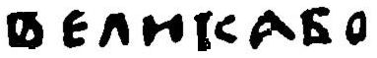
Замечаем: если внимательно приглядеться к буквам, они оказываются узнаваемыми.
Смотрим букву 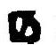 [в]. Не скажете ли, чем отличается
древнерусское её начертание от современного? (Части, “половинки” буквы расположены не вертикально, а стоят рядом, на одной горизонтали.)
Следующая буква 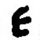 [e] является как бы зеркальным отражением современной буквы э. Заметим попутно, в слове велика какой звук передаёт эта буква? (Звук [э].)
Какая особенность буквы 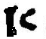 [к] вызывает к себе наше внимание? (Правая часть её написана на расстоянии от вертикальной палочки, не касается её.)
Рисунок буквы 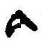 [а] включает в себя элементы и
заглавной печатной буквы А, и рукописной строчной а.
Буквы “б” и “о” пояснений не требуют.
* * *
Вспомним следующее слово. (Бываеть.)
Скажите, какое звуковое значение имеет буква е в слове бывает?.. Она обозначает два звука: [й] и [э].
Обращаемся к рукописи, смотрим это слово.
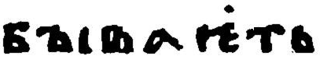
Как видите, в словах 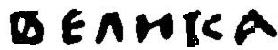 и 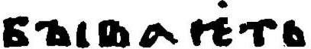 современной букве е соответствуют разные буквы. В слове
буква состоит из двух частей, соединённых чёрточкой. Правая часть этой буквы - - уже знакома нам (см. в слове 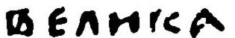), она обозначает звук [э]; левая же часть выражает согласный [й], который называется “йот”. Букву  называют “э йотированная”.
* * *
Давайте продолжим чтение по тексту, в котором слова
отделены промежутками, и нам будет легче работать с древним письмом.

Вспомним следующее слово - полза - и прочтём его по рукописи:

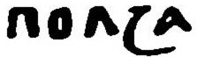

Обратим внимание на графическое изображение буквы з. С первого взгляда она совсем не похожа на современную з.
Но если вдумчиво присмотреться к ней и при этом подключить свою фантазию, то усмотришь последовательность перевоплощения древней
буквы в современную письменную строчную:
Заметим также: звук [о] передан той же буквой, которой мы и сегодня пользуемся.
* * *
вспомните. (Отъ ученья книжного.)
Найдите эти слова в тексте. А я помогу вам прочитать их.

Звук [о] передавался не только буквой о, но и греческой омегой . Омегу писали в начале слова, а в середине и в конце о. Скажите, омега или о должна быть в предлоге отъ? [Омега.]
Омега с буквой т над нею читается [от]. Писали над омегой только верхнюю часть буквы т: 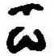.
Итак, предлог отъ прочли. Приступаем к следующему слову:
ученья.
* * *
Буква, обозначающая звук [у], также имела два вида.
Следующую букву в этом слове  можно узнать? (Буква ч.)
Какое звуковое значение имеет буква, стоящая в конце
слова:  ? (Она обозначает два звука: [йа].) Как эти звуки переданы?.. Подобно букве “е йотированной”, буква состоит из двух частей; левая часть - вертикальная палочка для передачи звука [й] “йот”; правая часть - буква а. Не догадываетесь ли, как называется эта буква? (Йотированная а.)
* * *

соединяются наверху наклонной перекладиной.
А чем различаются? (Перекладина буквы н идёт книзу, а у буквы и кверху.)
Если сравнить начертания современной буквы ж и летописной 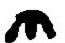, что можно сказать о них? Есть ли какое-нибудь сходство между буквами? (Древнее начертание представляет собою как бы только нижнюю часть, нижнюю половинку современной буквы.)
Итак, первое предложение прочитали. Заметим: в рукописи оно выделено точками.

* * *
Прочтём следующую фразу, выделенную точками. Все буквы её нам уже знакомы.

Чему учимы? - прочтём следующие слова до точки:

Что ещё дают книги нам? - вспомните. (Мудрость бо обрѣтаемъ.) Прочтите эти слова.

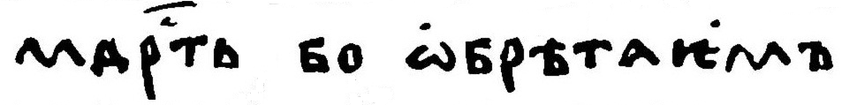
отмечено особым значком над словом, называется он ти́тло. Под титлом вписана одна из пропущенных букв, - какая? (Буква с.)

Мудрость бо обрѣтаемъ и… - что ещё?

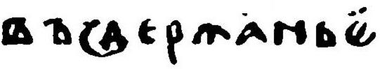

знакомую нам букву 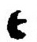, которую видим также и в середине этого слова. Но подумайте, одинаково ли звуковое значение буквы 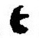 и её разновидности  ? Что мы слышим на конце слова воздержанье? (Два звука: [йэ].) А в середине слова? (Звук [э].) Крупная буква  (то есть ) имеет то же самое звуковое значение, что и буква 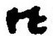.

Мудрость бо обрѣтаемъ и въздержанье… - от чего? Прочтите.

Перечитаем предложение целиком.

Читаем дальше.
Скажите, какое звуковое значение имеет буква  в словах

(Обозначает два звука: [йу].) Заметьте: она, как и буква 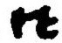 и буква , также составлена из двух букв, также является йотированной буквой. Какой звук передаёт её вторая, правая часть? (Звук [у].) А написано о вместо у. Почему о вместо у?

* * *

Слово мудрости - 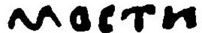 - написано сокращённо.

* * *
Дочитаем первую часть отрывка до конца.
* * *

На следующей строчке найдите слово аще.

С него мы и продолжим чтение.

Слово, написанное под титлом (то есть сокращённо) уже встречалось нам, - вспомните:

* * *
Прочтём предложение целиком. В нём мы встретим букву , которую будем читать как . В прoшлом этими буквами обозначались разные звуки.
Здесь под титлом существительное души.
* * *
Прочитаем последнее предложение.

В сокращённой записи мы встретили четыре слова:
мудрость, душа, Бог, святой.
Что общее можно обнаружить в значении этих слов? Из обыденной ли лексики они? Есть ли в них приземлённый смысл?..
В славянской письменности в сокращённом виде под титлами писали слова, как правило, из религиозной лексики, возвышенного, божественного содержания.
* * *
Нам осталось выяснить роль надстрочных точек в этом древнем письме. Внимательно посмотрим, над какими буквами они поставлены. Ими отмечены все йотированные буквы, а также в некоторых случаях буква и. В каких именно? Буква и выделяется точкой, если она стоит в начале слова или после гласной, или само является словом - союзом и, то есть буква и выделяется в тех случаях, где возможен призвук* йота: [йи].
_______________
*Призвук - очень краткий и неясный дополнительный звук при каком-нибудь основном. (Ожегов,“Словарь русского языка”.)
_____________
Заметьте: летописец отметил точкой призвук [й] и у звука [а] в

Теперь вы сможете прочитать самостоятельно отрывок из летописи непосредственно по рукописному письму древнего книжника.

